Збройні Сили та інші військові формування України на сучасному етапі

ТВОРЕННЯ ЗБРОЙНИХ СИЛ УКРАЇНИ. ВИДИ ТА РОДИ ВІЙСЬК
Україна, проголосивши 24 серпня 1991 р. свою незалежність, прагне жити в мирі та дружбі з усіма державами світу. Однак нині не виключена можливість виникнення воєнних конфліктів, що загрожуватимуть суверенітету нашої країни. 6 грудня 1991 р. Верховна Рада прийняла постанову про створення Збройних Сил. 19 жовтня 1993 р. Верховна Рада постановила вважати 6 грудня святом — Днем Збройних Сил України.
Збройні Сили України організовуються і функціонують на основі Воєнної доктрини України, затвердженої Верховною Радою, і законів України «Про Збройні Сили України» та «Про оборону України».
Воєнна доктрина — це прийнята державою система поглядів і положень про її військову безпеку, про будівництво Збройних Сил, їх існування та використання. Воєнна доктрина України має оборонний, миролюбний, а не агресивний характер. Стратегічним завданням України в галузі оборони є захист її державного суверенітету і політичної незалежності, збереження територіальної цілісності та недоторканності кордонів. Воєнна доктрина співвіднесена з економічною та зовнішньополітичною доктринами України і скоординована з воєнними доктринами сусідніх держав.
Основними напрямами реалізації Воєнної доктрини України є:
— прагнення вирішувати усі міжнародні проблеми невоєнними засобами;
— забезпечення оборони держави воєнними засобами;
— будівництво боєздатних Збройних Сил;
— створення матеріальної основи якісно нового війська.
Воєнна доктрина виходить із того, що державний кордон України із суміжними державами є остаточно встановленим, а сама Україна не має територіальних претензій до жодної держави. Використання Збройних Сил можливе в разі збройної агресії, посягань на територіальну цілісність України, а також при виконанні Україною своїх міжнародних зобов'язань.
Воєнна доктрина проголошує, що Україна ніколи першою не розпочне бойових дій проти іншої держави, якщо сама не стане об'єктом її агресії. Відмова від використання першою своїх Збройних Сил зовсім не означає, що Україна має завжди дотримуватися пасивної стратегічної оборони. В умовах війни можуть бути активно і широко використані всі форми сучасного воєнного мистецтва: стратегічне розгортання, відбиття повітряно-космічного удару, стратегічна наступальна, оборонна операція та ін. Воєнна доктрина України передбачає спільні дії у воєнний час Збройних Сил із Прикордонними військами, Національною гвардією, Службою безпеки, Внутрішніми військами, силами Цивільної оборони.
Збройні Сили України будуються і здійснюють свою діяльність на основі таких принципів:
Принцип демократії і гуманізму. В діяльності армії та флоту повинно враховуватися те, що найвищою суспільною цінністю є людина. Захист її життя, інтересів, створення необхідних умов у армії для розвитку, подальшого вдосконалення особистості є найголовнішим.
Принцип верховенства закону. Ніщо в Збройних Силах України не має такої сили, як сила закону. Виконання Конституції і законів України, статутів Збройних Сил України та наказів командирів є обов'язком кожного військовослужбовця. Порушення законів України тягне за собою дисциплінарну, кримінальну відповідальність.
Принцип єдиноначальності і колегіального вироблення рішень означає, що кожний командир, як єдиноначальник, перш ніж прийняти певне рішення, повинен враховувати думку, позицію колегіального органу (військової ради, зборів офіцерів, солдатів). Колегіальність у прийнятті рішень була, починаючи із Запорізького війська, доброю традицією української армії. Єдиноначальність забезпечує чіткість і оперативність управління військами, повну відповідальність командира за бойову готовність частини, корабля.
Принцип загального військового обов'язку громадян України. Військова строкова служба в Збройних Силах України є конституційним обов'язком кожного громадянина нашої держави (чоловічої статі). Виняток становлять лише ті громадяни, які мають підстави для звільнення від військової служби. Комплектування армії та флоту в Україні проводиться за змішаним принципом: за контрактом (служба офіцерів, прапорщиків, старшин) та на основі призову юнаків на строкову військову службу. Цей принцип комплектування армії існує в більшості держав світу. Лише у США, Англії та Японії війська комплектуються виключно на основі контракту, бо названі країни мають для цього відповідні соціально-економічні умови. Однак наймана армія має як переваги, так і суттєві недоліки.
Принцип добровільного вступу на кадрову військову службу. Зарахування на кадрову військову службу (за контрактом) проводиться лише на добровільній основі, коли громадянин виявляє бажання укласти відповідну угоду.
Принцип дотримання військової дисципліни (про це йтиметься далі).
Принцип гласності в діяльності Збройних Сил України і збереження державної та військової таємниці. Загальні питання навчально-бойової діяльності армії та флоту мають висвітлюватись у засобах масової інформації. Такими питаннями відповідно до міжнародних угод вважаються: попередження населення країни, світової громадськості про військові навчання і маневри, повідомлення про зміни у військовому керівництві та ін. Але гласність не є підставою для розголошення державної та військової таємниці, не повинна призводити до зниження національної безпеки держави. Тому розголошення інформації щодо державних та військових таємниць тягне за собою юридичну відповідальність.
Принцип позапартійності. Цей принцип уперше втілено в концепції національних Збройних Сил України. Він означає, що військовослужбовці не можуть бути членами політичних партій, організацій, рухів. Армія і флот перебувають поза політикою і виконують свої функції відповідно до законів України.
Принцип гарантованого соціально-правового захисту військовослужбовців означає, що їм гарантуються права, свободи, соціальний захист, а також в разі необхідності правовий захист з боку держави згідно з чинним законодавством.
Збройні Сили України є основою військової організації держави. Державною програмою будівництва та розвитку Збройних Сил України передбачено мати у їхньому складі чотири види Збройних Сил: Сухопутні війська, Військово-Повітряні сили, Війська Протиповітряної оборони, Військово-Морські сили; спеціальні війська; Залізничні війська, а також органи управління і тилу, з'єднання, частини, військово-навчальні заклади, установи, підприємства, які не входять до видів Збройних Сил.
Кожний вид Збройних Сил України має свої роди військ, що характеризуються певним призначенням, бойовими можливостями, військовою технікою, зброєю, кадровим складом тощо.

СУХОПУТНІ ВІЙСЬКА
(війська наземної оборони)
Сухопутні війська (СВ) — вид Збройних Сил, призначений для ведення бойових дій переважно на суходолі, найчисленніший і найрізноманітніший щодо озброєння та способів бойових дій.
Формування власних Сухопутних військ в Україні почало здійснюватися 12 грудня 1991 p., після підписання Президентом України Указу про Збройні Сили України. З 1 грудня 1997 р. Сухопутні війська мають три oneративні командування — Південне, Західне і Північне; крім того, 5 армійських корпусів, 11 танкових та механізованих дивізій, 7 окремих механізованих бригад, 2 артилерійські дивізії, близько 40 бригад різних родів військ і служб, а також частини тилового і технічного забезпечення (див. схему).

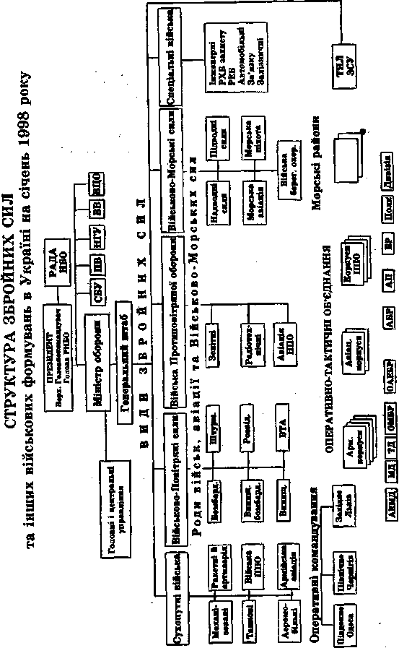
На початку 1997 р. затверджено Державну програму розвитку і будівництва Сухопутних військ. У ній визначено чисельність, систему підготовки офіцерів, прапорщиків, сержантів, питання комплектування Сухопутних військ, а також систему бойової підготовки.
До складу Сухопутних військ входять такі роди військ: ракетні війська і артилерія; механізовані, танкові та аеромобільні війська; армійська авіація.

ПРЕЗИДЕНТ
Верх. Головнокомандувач
Голова РНБО
Рада НБО

Головні і центральні управління
Міністр оборони
СБУ
ПВ
НГУ
ВВ
ВЦО

Генеральний штаб

Сухопутні війська
Військово-Повітряні сили
Війська Протиповітряної оборони
Військово-морські сили
Спеціальні війська

Механі-зовані
Ракетні й артелерія
Бомбард.
Штурм.
Зенітні
Надводні сили
Підводні сили
Інженерні РХБ захисту РЕБ Автомобільні
Зв’язку
Залізничні

Танкові
Війська ППО
Винищ. бомбард.
Розвід.
Радіотех-нічні
Морська авіація
Морська піхота

Авіація ППО
Аеромо-більні
Армійська авіація
Винищ.
ВТА
Війська берег.охор.

Південне Одеса
Північне Чернігів
Західне Львів

Оперативно-тактичні об’єднання
Авіац.
корпуси
Арм.
корпуса
Корпус
Корпуси ППО
ТИЛ
ЗСУ

АЕМД
МД
ТД
ОМБР
ОАЕБР
АБР
АП
БР
Полк
Дивізія

Ракетні війська і артилерія Збройних Сил України продовжують славні бойові традиції 600-річної історії артилерії. До їх складу входять: з'єднання оперативно-тактичних і тактичних ракет; з'єднання і частини гарматної, гаубичної реактивної і протитанкової артилерії; підрозділи мінометів і протитанкових ракет; частини артилерійської розвідки.
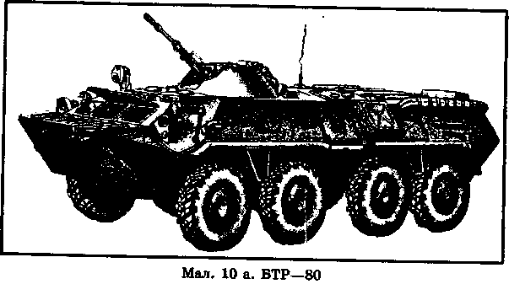
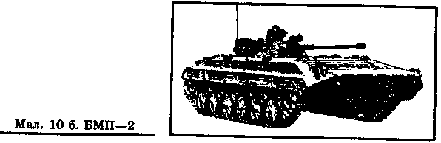
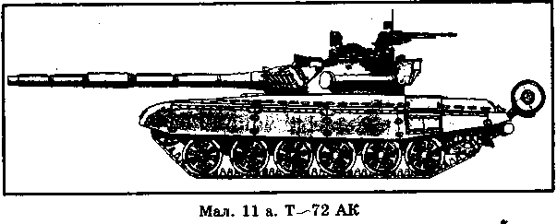
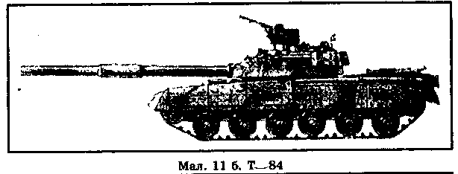
Сучасна артилерія маневрена, має велику дальність і точність стрільби, могутні бойові заряди. Артилерійські, мінометні частини і підрозділи оснащені досконалими гарматами і реактивними установками.
Поряд з протитанковою ствольною артилерією на озброєнні перебувають високоточні протитанкові керовані ракети, які можуть уражати танки противника на великих відстанях.
Досвід війн і військових конфліктів підтверджує, що загальновійськові угруповання вже не можуть успішно виконувати бойові завдання, якщо не створено сприятливі умови для їхніх дій, а саме: необхідне співвідношення сил і засобів сторін, дезорганізація і знищення систем розвідки противника радіоелектронною боротьбою (РЕБ), а також протиповітряної оборони (ППО) противника. У створенні цих умов і відіграють вирішальну роль ракетні війська і артилерія. У бойових операціях на їх долю припадає до 70 % загального обсягу завдань з ураження противника.
Таким чином, ракетні війська і артилерія на сьогоднішній день є одним з основних засобів вогневих вражень противника. Артилерія була, € і буде «богом війни».
Механізовані війська споряджено сучасними засобами пересування (мал. 10 а, 10 б), найновішими зразками зброї. Особовий склад механізованих частин може вести тривалий прохід вперед,, наступати швидкими темпами, переслідувати противника до повного його розгрому, надійно утримувати рубежі оборони.
На озброєнні танкових військ перебувають сучасні танки з потужною бронею і першокласним високоточним озброєнням (мал. а і б) і бойові машини, що вирізняються високою швидкістю, маневреністю, ефективністю озброєння. Вони мають великий запас ходу, можуть долати будь-які перешкоди. Танки пристосовані до дій в умовах застосування противником ядерної зброї. Сьогодні танкові війська є основною ударною силою Сухопутних військ. Тому держава, попри важкі економічні умови, проводить роботу з подальшого їх удосконалення.
Аеромобільні війська (в минулому ПДВ — повітряно-десантні війська) є складовою частиною Сухопутних військ Збройних Сил України, їх з'єднання, частини і підрозділи покликані виконувати завдання в тилу противника (повітряними десантами різного складу і призначення).
На озброєнні,аеромобільних військ перебувають десантні машини, самохідні артилерійські установки, бронетранспортери, протитанкові і зенітні засоби, ефективне автоматичне озброєння. У взаємодії з частинами інших видів і родів військ і самостійно аеромобільні війська можуть вирішувати різні бойові завдання на фронті і в тилу ворога.
Виходячи із цих завдань і здійснюється бойова підготовка особового складу аеромобільних військ, під час якої особлива увага приділяється повітряно-десантному вишколу, вмінню солдата вести вогонь із штатної зброї, водінню БМП, мінно-підривній справі, наданню медичної допомоги, фізичній підготовці, в першу чергу — вправам на силу, витривалість і формування навичок рукопашного бою.
Армійська авіація ввійшла до складу Сухопутних військ України, як їх рід, з 1 липня 1994 р. і за відносно короткий час свого існування перетворилась із допоміжного в один із основних і перспективних засобів збройної боротьби.
Армійська авіація є універсальним і найбільш маневреним родом Сухопутних військ, призначеним для виконайня широкого кола завдань у різноманітних умовах загальновійськового бою (операції) за будь-якої погоди і будь-якого часу доби.
Досвід військових конфліктів, тактичних і командно-штабних навчань, а також наукових досліджень свідчить, що на сучасному етапі розвитку засобів збройної боротьби найбільш характерними завданнями для армійської авіації будуть:
для екіпажів бойових вертольотів (типу Мі-24):
— знищення об'єктів противника на передньому краї і в тактичній глибині під час авіаційної підтримки загальновійськових частин (з'єднань). При цьому питання боротьби з броньованими цілями та протитанковими засобами противника є одним з головних;
— знищення вертольотів противника в повітрі і»на майданчиках їх базування, блокування та знищення аеромобільних підрозділів противника в місцях їх висадки, а також виконання інших притаманних їм завдань.
Виходячи з цих завдань, планується та проводиться бойова підготовка частин армійської авіації Сухопутних військ, а також підготовка льотних екіпажів вертольотів Мі-24 і Мі-8.

